桃園縣桃園市大有國民小學九十五學年度校模範生
三年八班 姓名：葉孟竹
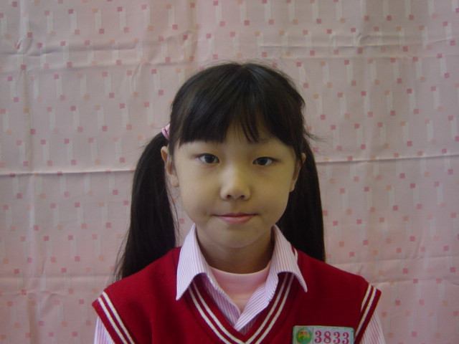
我想說的話 | 老師勉勵的話 | 爸媽勉勵的話
感謝感謝老師對我的啟發和鼓勵，我會更加努力上進。 | 孟竹是個乖巧懂事的孩子，擔任班級幹部認真負責，待人謙和有禮，實為大家學習的好榜樣。 | 很高興孟竹表現得愈來愈好，她有榮譽心，一直和自己賽跑，令人為她覺得驕傲。

